Оглавление

Установка Qt 2
Создание нового проекта 4
Создание модели данных для таблицы процессов 7
Создание модели данных для таблицы потоков 9
Создание фильтра для таблицы потоков 11
Создание интерфейса главного окна приложения 13
Создание таймера 14
Исходные коды 16
main.cpp 16
mainwindow.h 17
mainwindow.cpp 19
mainwindow.ui 23
processestablemodel.h 25
processestablemodel.cpp 27
threadstablemodel.h 32
threadstablemodel.cpp 34
pidfilterproxymodel.h 41
pidfilterproxymodel.cpp 43
ThreadManager.pro 44
Тестирование 45

Установка Qt

Переход на страницу http://download.qt.io/official_releases/qt/5.12/5.12.0/
Загрузка дистрибутива по ссылке http://download.qt.io/official_releases/qt/5.12/5.12.0/qt-opensource-windows-x86-5.12.0.exe (2,83 ГБ)
Запуск файла qt-opensource-windows-x86-5.12.0.exe и следование инструкциям мастера установки:

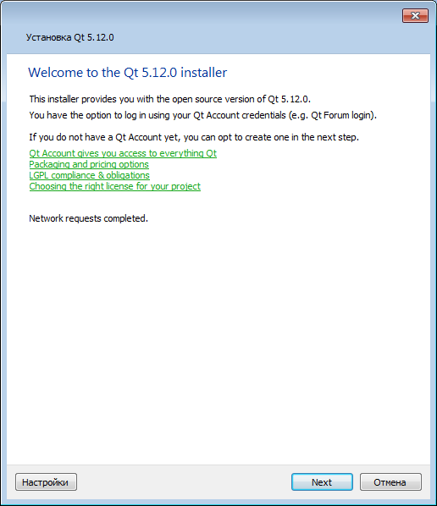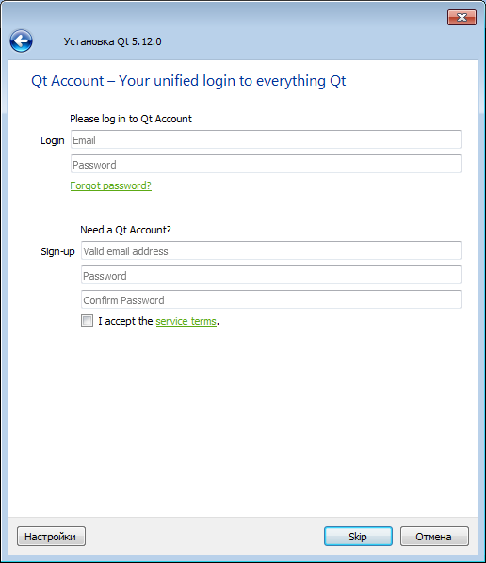
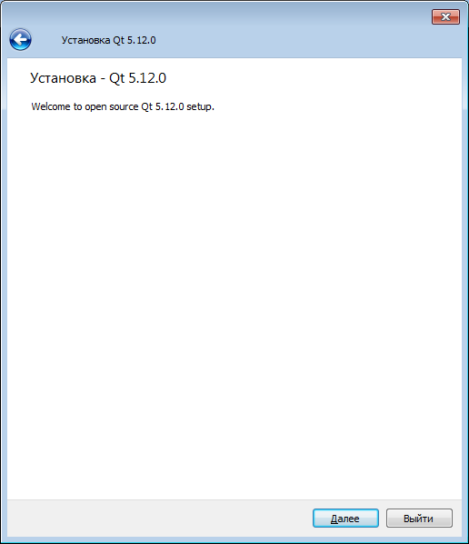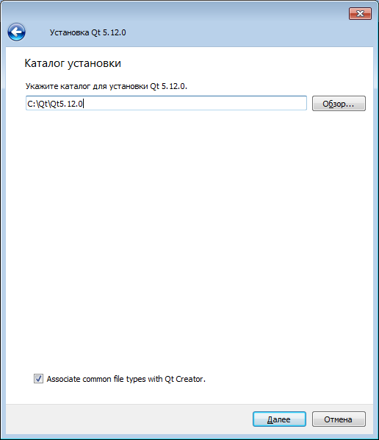
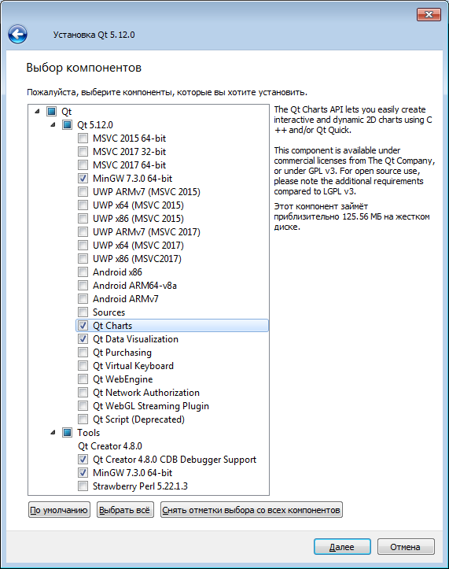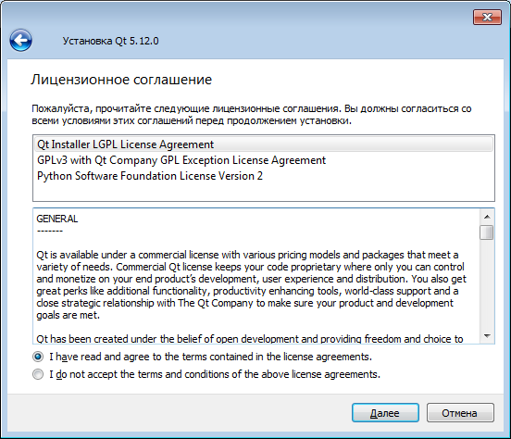
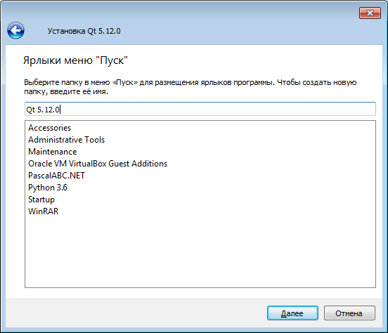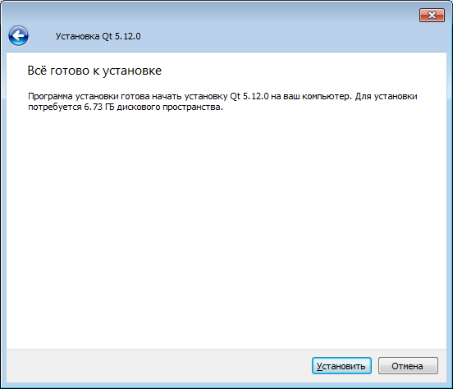
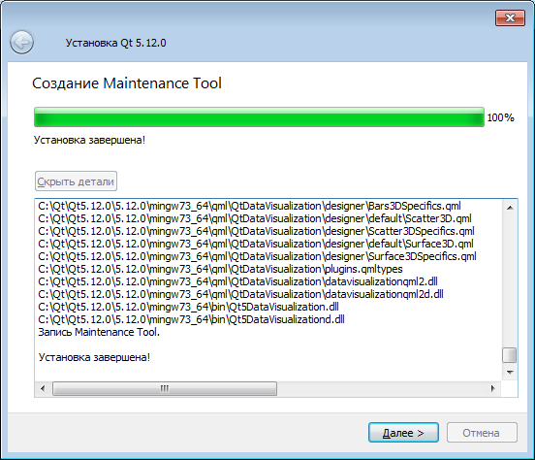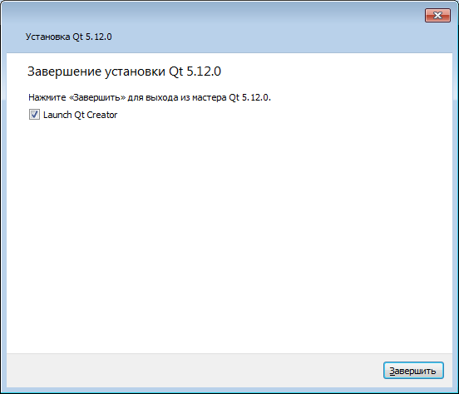

Создание нового проекта

Запустим Qt Creator 4.5.1 (Community).
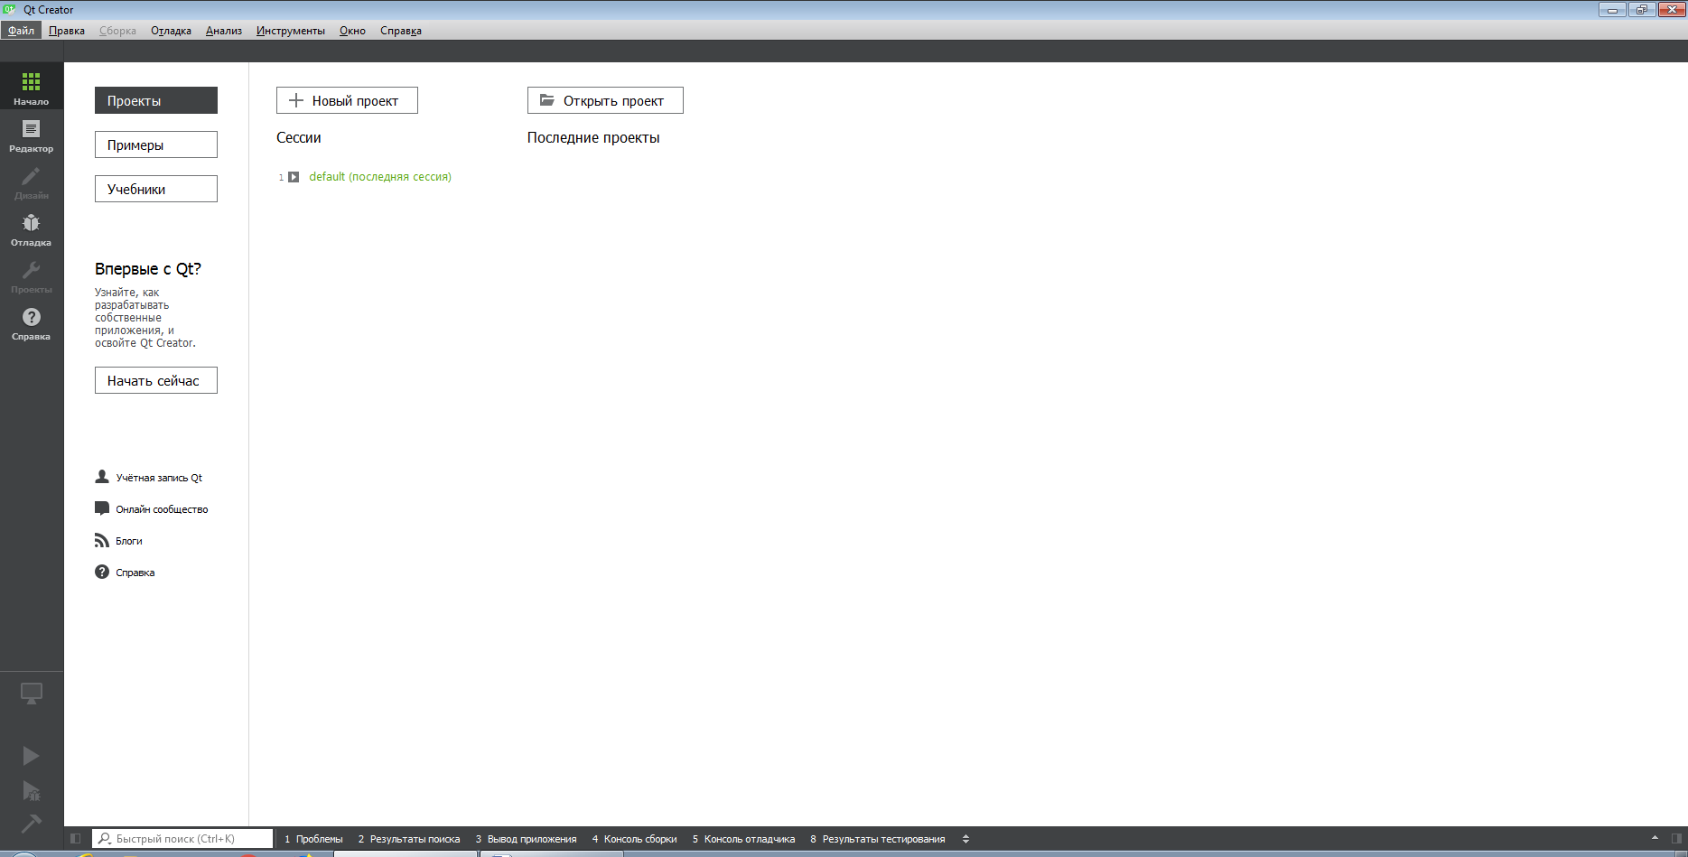
Перейдём в меню Файл → Создать файл или проект… (Ctrl+N). Выберем пункт Приложение Qt Widgets.
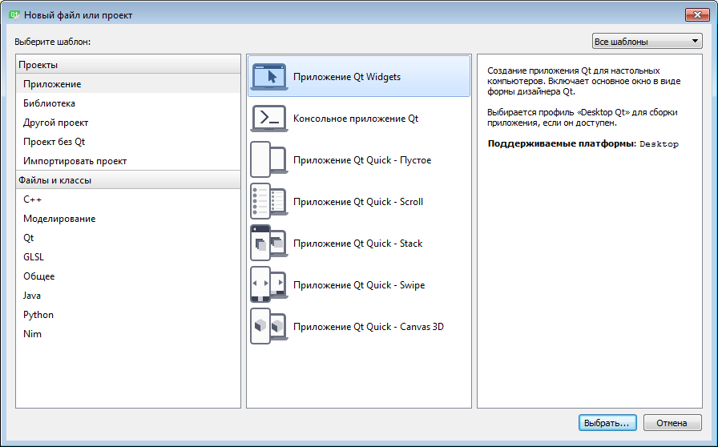
Введём название проекта.
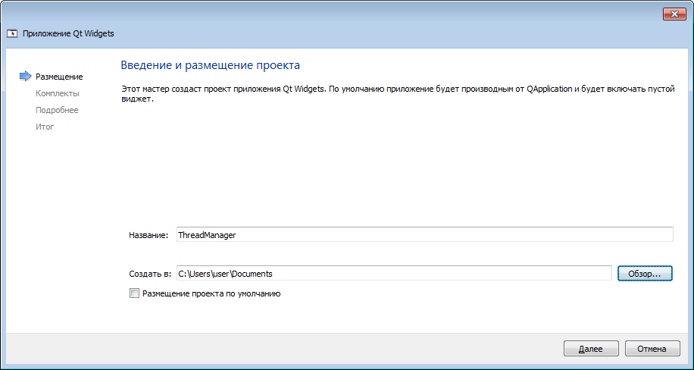
Выбор комплекта оставим по умолчанию.
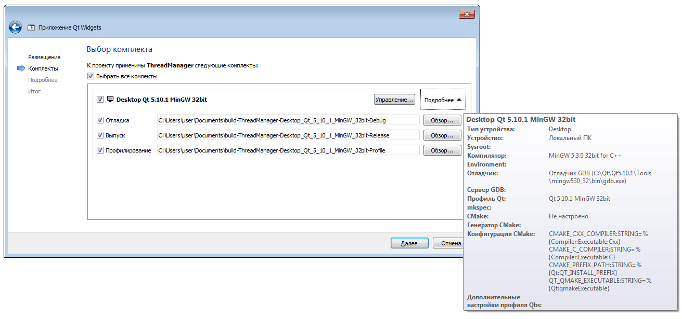
Информацию о классе соответствующем главному окну приложения оставим по умолчанию.

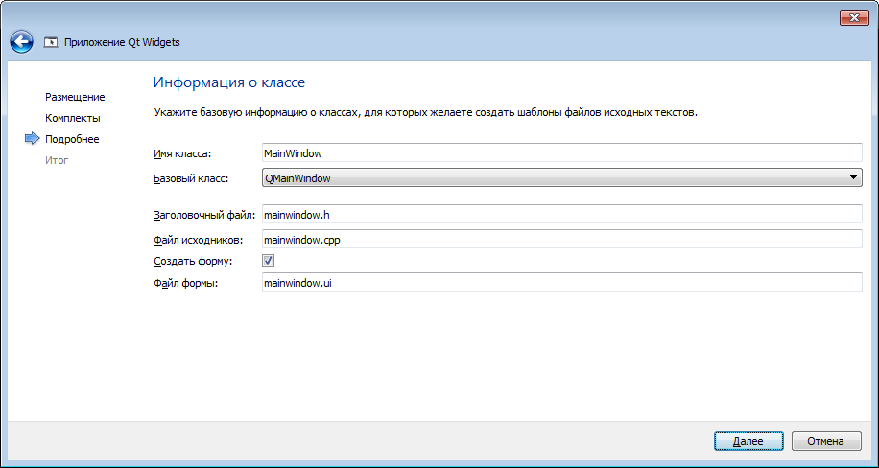
Завершим создание проекта.
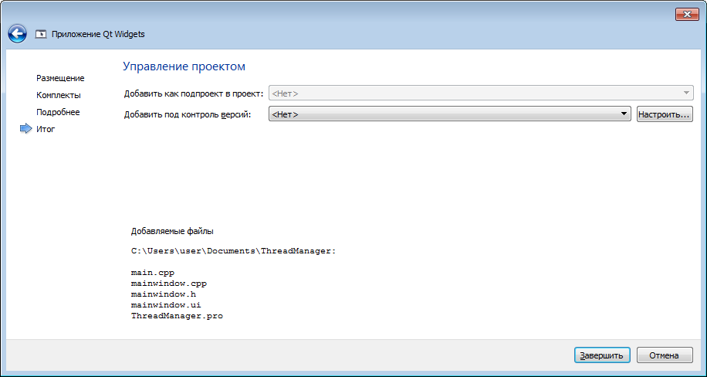

Создание модели данных для таблицы процессов

Перейдём в меню Файл → Создать файл или проект… (Ctrl+N). Выберем пункт Модель элемента Qt.
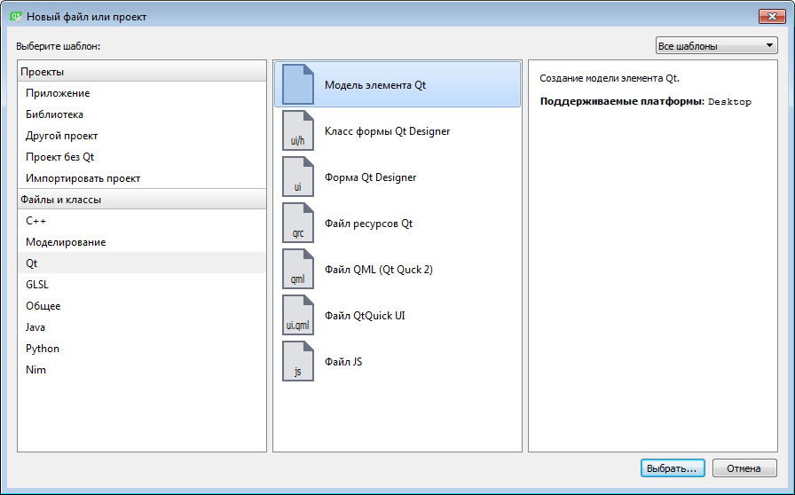
В качестве имени класса введём ProcessesTableModel. В качестве базового класса выберем QAbstractTableModel. Остальные настройки оставим по умолчанию.
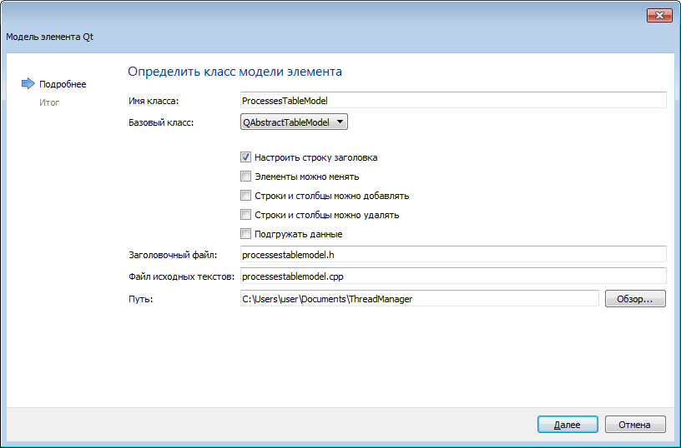
Завершим создание заготовки модели данных для таблицы процессов.
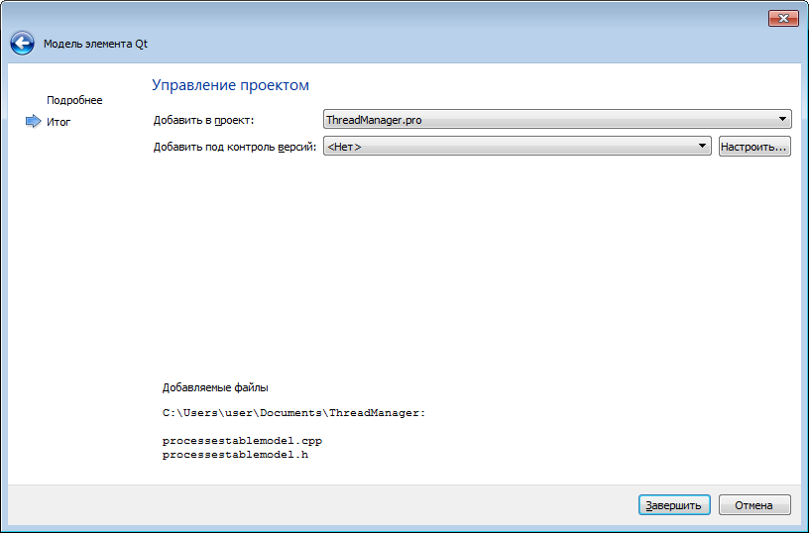

Создание модели данных для таблицы потоков
Перейдём в меню Файл → Создать файл или проект… (Ctrl+N). Выберем пункт Модель элемента Qt.
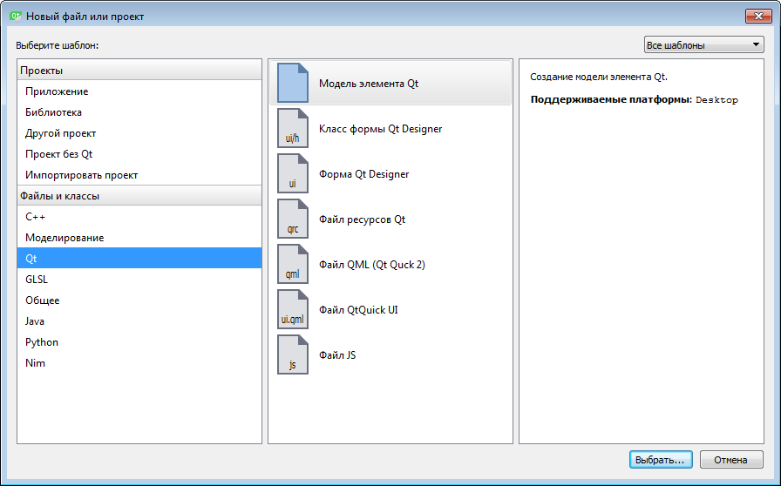
В качестве имени класса введём ThreadsTableModel. В качестве базового класса выберем QAbstractTableModel. Остальные настройки оставим по умолчанию.
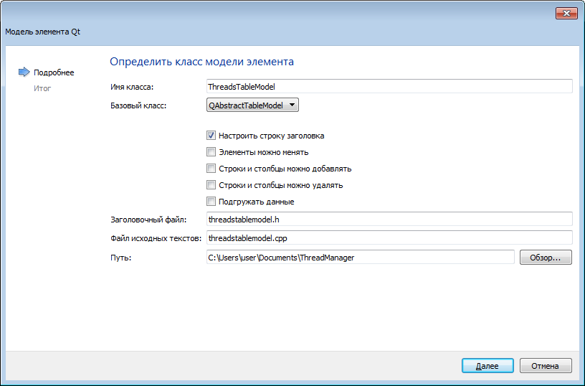
Завершим создание заготовки модели данных для таблицы потоков.
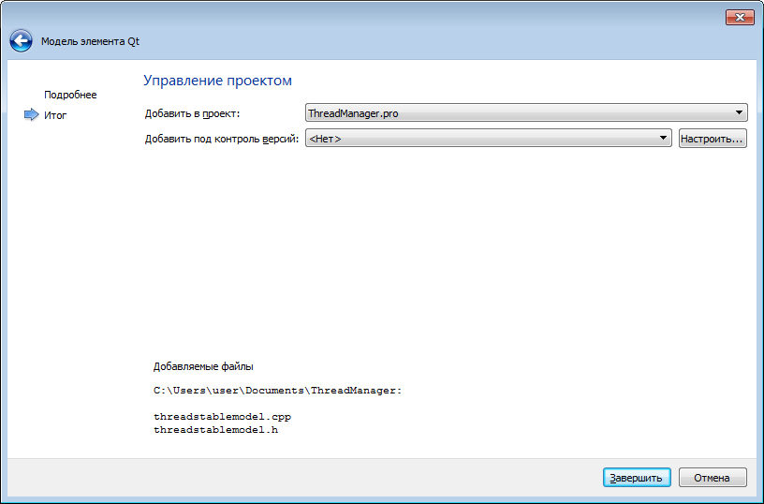

Создание фильтра для таблицы потоков

Перейдём в меню Файл → Создать файл или проект… (Ctrl+N). Выберем пункт Класс C++.
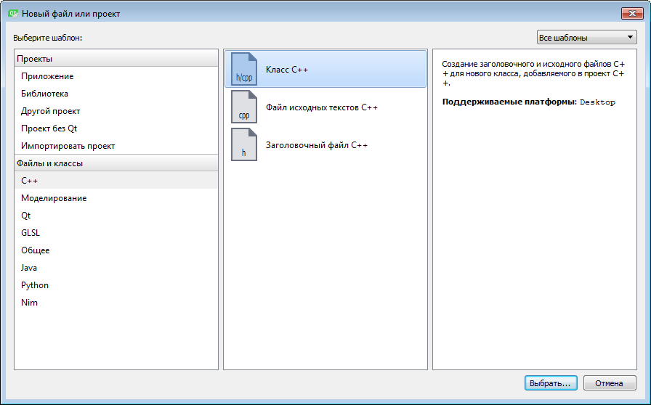
В качестве имени класса введём PidFilterProxyModel. В качестве базового класса выберем QSortFilterProxyModel. Остальные настройки оставим по умолчанию.
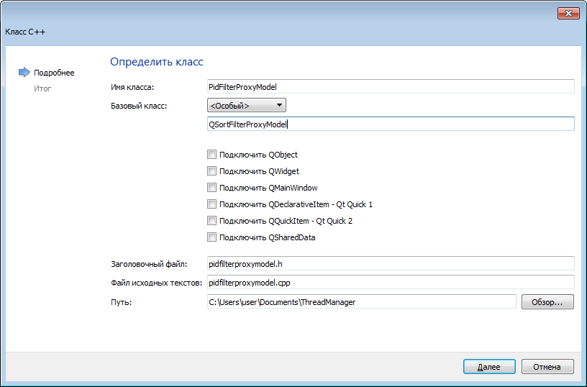
Завершим создание заготовки.
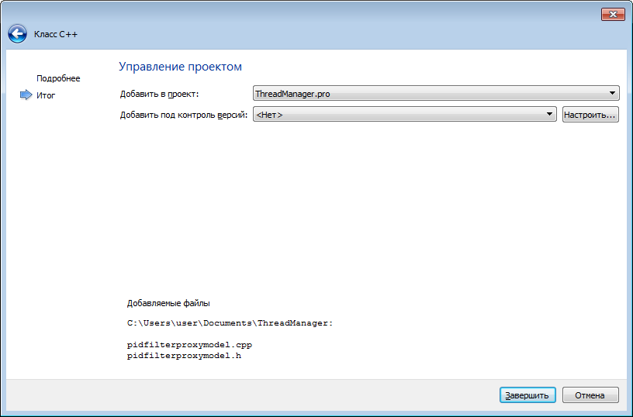

Создание интерфейса главного окна приложения

Разместим на форме две таблицы. В первой таблице будут отображаться процессы. А во второй таблице будут отображаться потоки для выбранного в первой таблице процесса. Также добавим place holder-ы для диаграмм.

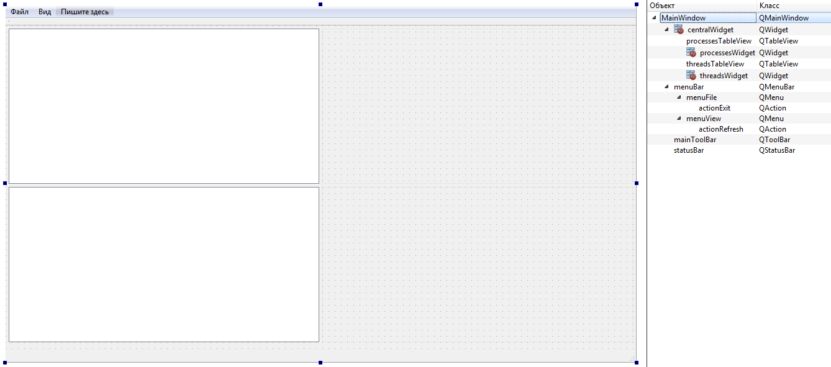

Создание таймера

Перейдём в меню Файл → Создать файл или проект… (Ctrl+N). Выберем пункт Класс C++.
В качестве имени класса введём Updater. Остальные настройки оставим по умолчанию.
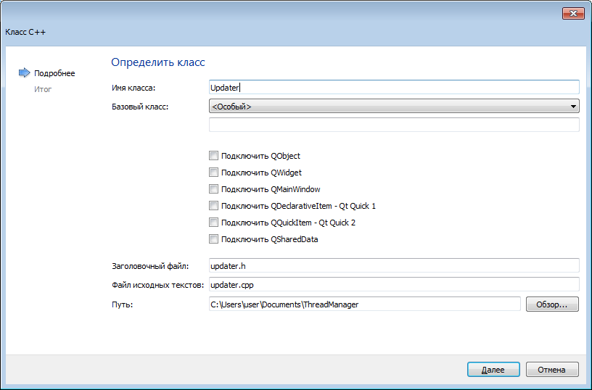
Завершим создание заготовки.
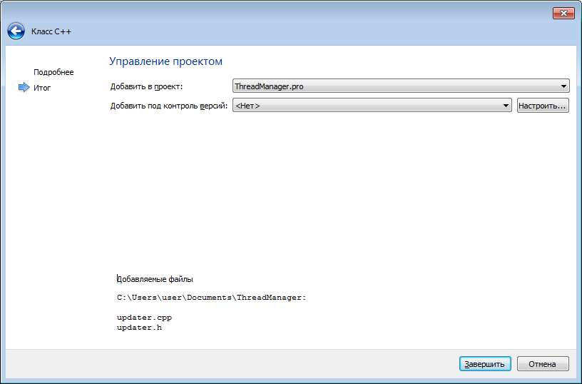

Исходные коды

main.cpp

#include "mainwindow.h"
#include <QApplication>

// Самая главная функция приложения,
// с которой начинается выполнение:
int main(int argc, char *argv[])
{
// Создание приложения:
QApplication a(argc, argv);

// Создание главного окна:
MainWindow w;

// Отображение главного окна:
w.show();

return a.exec();
}

mainwindow.h

#ifndef MAINWINDOW_H
#define MAINWINDOW_H

#include <QMainWindow>
#include <QTableView>
#include <QSortFilterProxyModel>
#include "processestablemodel.h"
#include "threadstablemodel.h"
#include "pidfilterproxymodel.h"
#include "updater.h"
#include <QtCharts>
#include <windows.h>

namespace Ui {
class MainWindow;
}

// Объявление класса представляющего собой главное окно приложения:
class MainWindow : public QMainWindow
{
// Q_OBJECT - этот макрос обязателен для любого класса на Си++,
// в котором планируется описать сигналы и/или слоты:
Q_OBJECT

public:

// Конструктор:
explicit MainWindow(QWidget *parent = nullptr);

// Деструктор:
~MainWindow();

// Сигналы и слоты используются для коммуникации между объектами:
private slots:

// Метод, который вызывается при выделении строки в таблице с процессами:
void processSelectionChangedSlot(const QItemSelection &newSelection,
const QItemSelection &oldSelection);

// Метод, который вызывается при выделении строки в таблице с потоками:
void threadSelectionChangedSlot(const QItemSelection &newSelection,
const QItemSelection &oldSelection);

// Пункт меню Файл -> Завершение диспетчера:
void on_actionExit_triggered();

// Пункт меню Вид -> Обновить (F5):
void on_actionRefresh_triggered();

// Освободить память выделенную под диаграмму процессов:
void destroyProcessesChart();

// Создать диаграмму процессов:
void createProcessesChart();

// Освободить память выделенную под диаграмму потоков:
void destroyThreadsChart();

// Создать диаграмму потоков:
void createThreadsChart();

private:
Ui::MainWindow *ui;

// Модель данных для таблицы с процессами:
ProcessesTableModel *processesTableModel;

// Модель данных для таблицы с потоками:
ThreadsTableModel *threadsTableModel;

// Фильтр для модели данных потоков, чтобы показывать потоки
// только для выбранного процесса:
PidFilterProxyModel *threadsProxyModel;

// Метод для настройки внешнего вида таблиц процессов и потоков:
void setupTable(QTableView *tableView, QAbstractItemModel *tableModel);

// Метод для автоматического задания ширины столбцов в таблицах:
void autosizeTable(QTableView *tableView);

// Статусная строка:
QHBoxLayout *statusBarLayout;
QWidget *statusBarContainer;

// Текстовая метка показывающая время проведенное процессором в режиме ядра:
QLabel *cpuKernelTime;

// Текстовая метка показывающая время проведенное процессором в режиме пользователя:
QLabel *cpuUserTime;

// Таймер для обновления диаграмм:
Updater updater;

// Элементы диаграммы процессов:

QChartView *processesChartView = nullptr;
QtCharts::QChart *processesChart = nullptr;
QDateTimeAxis *processesAxisTime = nullptr;
QValueAxis *processesAxisMemory = nullptr;
QValueAxis *processesAxisThreadsCount = nullptr;

// Элементы диаграммы потоков:

QChartView *threadsChartView = nullptr;
QtCharts::QChart *threadsChart = nullptr;
QBarCategoryAxis *threadsAxisX = nullptr;
QValueAxis *threadsAxisCPU = nullptr;

// ИД последнего выделенного процесса:
DWORD lastSelectedPid;

// ИД последнего выделенного потока:
DWORD lastSelectedTid;

// Критическая секция для входа в режим обновления:
CRITICAL_SECTION CrSectionUpd;
};

#endif // MAINWINDOW_H

mainwindow.cpp

#include "mainwindow.h"
#include "ui_mainwindow.h"
#include <QDebug>

// Конструктор:
MainWindow::MainWindow(QWidget *parent) :
QMainWindow(parent), // вызов родительского конструктора.
ui(new Ui::MainWindow)
{
ui->setupUi(this);

// Отключение кнопки для разворачивания окна
// и возможности менять размеры окна:
setFixedSize(width(), height());

// Создание модели данных для таблицы с процессами:
processesTableModel = new ProcessesTableModel();

// Настройка таблицы с процессами:
setupTable(ui->processesTableView, processesTableModel);

// Обработка события выделения строки в таблице процессов:
connect(
ui->processesTableView->selectionModel(),
SIGNAL(selectionChanged(const QItemSelection&, const QItemSelection&)),
this,
SLOT(processSelectionChangedSlot(const QItemSelection&, const QItemSelection&))
);

// Создание модели данных для таблицы с потоками:
threadsTableModel = new ThreadsTableModel();

threadsProxyModel = new PidFilterProxyModel();
threadsProxyModel->setSourceModel(threadsTableModel);

// Настройка таблицы с потоками:
setupTable(ui->threadsTableView, threadsProxyModel);

// Обработка события выделения строки в таблице потоков:
connect(
ui->threadsTableView->selectionModel(),
SIGNAL(selectionChanged(const QItemSelection&, const QItemSelection&)),
this,
SLOT(threadSelectionChangedSlot(const QItemSelection&, const QItemSelection&))
);

// Настройка статусной строки:

statusBarContainer = new QWidget();
statusBarLayout = new QHBoxLayout();

// Текстовая метка "Время ядра ЦП: # с":
cpuKernelTime = new QLabel();
statusBarLayout->addWidget(cpuKernelTime);
statusBarLayout->addSpacing(10);

// Текстовая метка "Время пользователя ЦП: # с":
cpuUserTime = new QLabel();
statusBarLayout->addWidget(cpuUserTime);
statusBarLayout->addSpacing(10);

statusBarLayout->setContentsMargins(0, 0, 0, 0);
statusBarContainer->setLayout(this->statusBarLayout);
ui->statusBar->addWidget(this->statusBarContainer);

createProcessesChart();
processesChartView->setChart(processesChart);

createThreadsChart();
threadsChartView->setChart(threadsChart);

if (ui->processesTableView->model()->rowCount() > 0)
ui->processesTableView->selectRow(0);

InitializeCriticalSection(&CrSectionUpd);

QObject::connect(&updater, SIGNAL(tick()),
this, SLOT(on_actionRefresh_triggered()));
updater.startUpdater();
}

// Метод для настройки внешнего вида таблиц процессов и потоков:
void MainWindow::setupTable(QTableView *tableView, QAbstractItemModel *tableModel)
{
// Установка модели данных для таблицы:
tableView->setModel(tableModel);

// Выделять целиком всю строку, а не отдельные ячейки:
tableView->setSelectionBehavior(QAbstractItemView::SelectRows);

// Подогнать ширину столбцов:
autosizeTable(tableView);

// Не выделять строку с заголовками при выделении строки с данными:
tableView->horizontalHeader()->setHighlightSections(false);

// Убрать синее выделение строки и пунктирное выделение ячейки:
tableView->setFocusPolicy(Qt::NoFocus);

// Сделать возможным выделение только одной строки, а не многих:
tableView->setSelectionMode(QAbstractItemView::SingleSelection);
}

// Подогнать ширину столбцов:
void MainWindow::autosizeTable(QTableView *tableView)
{
tableView->horizontalHeader()->setSectionResizeMode(QHeaderView::Stretch);
}

// Деструктор:
MainWindow::~MainWindow()
{
// Удаление из памяти пользовательского интерфейса:
delete ui;

// Удаление из памяти фильтрующей модели данных для таблицы потоков:
delete threadsProxyModel;

// Удаление из памяти модели данных для таблицы потоков:
delete threadsTableModel;

// Удаление из памяти модели данных для таблицы процессов:
delete processesTableModel;

destroyProcessesChart();

DeleteCriticalSection(&CrSectionUpd);
}

// Метод, который вызывается при выделении строки в таблице с процессами:
void MainWindow::processSelectionChangedSlot(const QItemSelection &newSelection, const QItemSelection &oldSelection)
{
Q_UNUSED(oldSelection);

QModelIndexList rowIndexes = newSelection.indexes();
if (rowIndexes.size() > 0)
{
// Индекс выделенной строки в таблице процессов:
int rowIndex = rowIndexes.first().row();

// ИД процесса:
lastSelectedPid = processesTableModel->getPidByRowIndex(rowIndex);

// Отображаем в таблице потоков только потоки принадлежащие выделенному процессу:
threadsProxyModel->setPidFilter(QString("%1").arg(lastSelectedPid));

for (int i = 0; i < threadsProxyModel->rowCount(); i++)
{
if (lastSelectedTid == threadsProxyModel->data(threadsProxyModel->index(i, 1)).toInt())
{
ui->threadsTableView->selectRow(i);
break;
}
}

foreach (QAbstractSeries* item, processesChart->series())
{
processesChart->removeSeries(item);
}

QtCharts::QLineSeries *series = processesTableModel->getMemSeriesForPid(lastSelectedPid);
// foreach (QAbstractAxis* item, processesChart->axes())
// {
// series->detachAxis(item);
// }
processesChart->addSeries(series);
series->attachAxis(processesAxisTime);
series->attachAxis(processesAxisMemory);

series = processesTableModel->getThreadCountSeriesForPid(lastSelectedPid);
// foreach (QAbstractAxis* item, processesChart->axes())
// {
// series->detachAxis(item);
// }
processesChart->addSeries(series);
series->attachAxis(processesAxisTime);
series->attachAxis(processesAxisThreadsCount);

processesAxisTime->setRange(processesTableModel->getMinTimeForPid(lastSelectedPid), QDateTime::currentDateTime());
processesAxisMemory->setRange(0, processesTableModel->getMaxMemForPid(lastSelectedPid) * 2);
processesAxisThreadsCount->setRange(0, processesTableModel->getMaxThreadCountForPid(lastSelectedPid) * 1.1);

processesChartView->invalidateScene();

foreach (QAbstractSeries* item, threadsChart->series())
threadsChart->removeSeries(item);
QStackedBarSeries* threadsSeries = threadsTableModel->getStackedBarSeriesForPid(lastSelectedPid);
threadsChart->addSeries(threadsSeries);
threadsAxisX->clear();
threadsAxisX->append(*threadsTableModel->getCategoriesForPid(lastSelectedPid));
// foreach (QAbstractAxis* item, threadsChart->axes())
// threadsChart->removeAxis(item);
threadsChart->removeAxis(threadsChart->axisX());
threadsChart->setAxisX(threadsAxisX, threadsSeries);
threadsAxisCPU->setMax(threadsTableModel->getMaxCpuTimeForPid(lastSelectedPid));
}

// Очистка статусной строки:
cpuKernelTime->setText("");
cpuUserTime->setText("");
}

// Пункт меню Файл -> Завершение диспетчера:
void MainWindow::on_actionExit_triggered()
{
QApplication::quit();
}

// Пункт меню Вид -> Обновить (F5):
void MainWindow::on_actionRefresh_triggered()
{
int processesTableViewVertical = ui->processesTableView->verticalScrollBar()->value();

EnterCriticalSection(&CrSectionUpd);

// Обновляем модель данных для таблицы процессов:
processesTableModel->refreshData();

// Обновляем модель данных для таблицы потоков:
threadsTableModel->refreshData();

// Очищаем фильтрацию:
threadsProxyModel->setPidFilter("");

// Очистка статусной строки:
cpuKernelTime->setText("");
cpuUserTime->setText("");

for (int i = 0; i < processesTableModel->rowCount(); i++)
{
if (lastSelectedPid == processesTableModel->data(processesTableModel->index(i, 1)).toInt())
{
ui->processesTableView->selectRow(i);
break;
}
}
ui->processesTableView->verticalScrollBar()->setValue(processesTableViewVertical);

LeaveCriticalSection(&CrSectionUpd);
}

// Метод, который вызывается при выделении строки в таблице с потоками:
void MainWindow::threadSelectionChangedSlot(const QItemSelection &newSelection, const QItemSelection &oldSelection)
{
// Неиспользуемая переменная:
Q_UNUSED(oldSelection);

QModelIndexList rowIndexes = newSelection.indexes();
if (rowIndexes.size() > 0)
{
// Индекс выделенной строки в таблице потоков:
int rowIndex = rowIndexes.first().row();

// ИД потока:
lastSelectedTid = threadsProxyModel->data(threadsProxyModel->index(rowIndex, 1)).toInt();
//qDebug() << "TID =" << tid;

// Время проведенноё потоком в режиме ядра:
double kernelTime = threadsTableModel->getKernelTimeByTid(lastSelectedTid);
QString kernelTimeStr = QString::number(kernelTime);
cpuKernelTime->setText(QString("Время ядра ЦП: %1 с").arg(kernelTimeStr));

// Время проведенноё потоком в режиме пользователя:
double userTime = threadsTableModel->getUserTimeByTid(lastSelectedTid);
QString userTimeStr = QString::number(userTime);
cpuUserTime->setText(QString("Время пользователя ЦП: %1 с").arg(userTimeStr));
}
}

// Освободить память выделенную под диаграмму процессов:
void MainWindow::destroyProcessesChart()
{
if (processesChart)
{
foreach (QAbstractSeries* series, processesChart->series())
{
foreach (QAbstractAxis* axis, series->attachedAxes())
{
series->detachAxis(axis);
}
processesChart->removeSeries(series);
}
}

if (processesAxisTime)
{
delete processesAxisTime;
processesAxisTime = nullptr;
}

if (processesAxisMemory)
{
delete processesAxisMemory;
processesAxisMemory = nullptr;
}

if (processesAxisThreadsCount)
{
delete processesAxisThreadsCount;
processesAxisThreadsCount = nullptr;
}

if (processesChart)
{
delete processesChart;
processesChart = nullptr;
}

if (processesChartView)
{
processesChartView->setParent(nullptr);
delete processesChartView;
processesChartView = nullptr;
}
}

// Создать диаграмму процессов:
void MainWindow::createProcessesChart()
{
processesChart = new QtCharts::QChart();
processesChart->legend()->hide();

processesAxisMemory = new QValueAxis;
processesAxisMemory->setLabelFormat("%i");
processesAxisMemory->setTitleText("Память (КБ)");
processesAxisMemory->setMin(0);
processesAxisMemory->setMax(1);
processesAxisMemory->setRange(0, 1);
processesChart->addAxis(processesAxisMemory, Qt::AlignLeft);

processesAxisThreadsCount = new QValueAxis;
processesAxisThreadsCount->setLabelFormat("%i");
processesAxisThreadsCount->setTitleText("Счетчик потоков");
processesAxisThreadsCount->setMin(0);
processesAxisThreadsCount->setMax(1);
processesAxisThreadsCount->setRange(0, 1);
processesChart->addAxis(processesAxisThreadsCount, Qt::AlignRight);

processesAxisTime = new QDateTimeAxis;
processesAxisTime->setTickCount(1);
processesAxisTime->setFormat("HH:mm:ss");
processesAxisTime->setTitleText("Время в формате HH : mm : ss");
QDateTime momentInTime = QDateTime::currentDateTime();
processesAxisTime->setMin(momentInTime.addSecs(-1));
processesAxisTime->setMax(momentInTime);
processesChart->addAxis(processesAxisTime, Qt::AlignBottom);

processesChartView = new QChartView(ui->processesWidget);
//processesChartView->move(510, 50);
processesChartView->resize(500, 250);
processesChartView->setRenderHint(QPainter::Antialiasing);
processesChartView->show();
}

// Освободить память выделенную под диаграмму потоков:
void MainWindow::destroyThreadsChart()
{
if (threadsChart)
{
foreach (QAbstractSeries* series, threadsChart->series())
{
foreach (QAbstractAxis* axis, series->attachedAxes())
{
series->detachAxis(axis);
}
threadsChart->removeSeries(series);
}
}

if (threadsAxisX)
{
delete threadsAxisX;
threadsAxisX = nullptr;
}

if (threadsAxisCPU)
{
delete threadsAxisCPU;
threadsAxisCPU = nullptr;
}

if (threadsChart)
{
delete threadsChart;
threadsChart = nullptr;
}

if (threadsChartView)
{
threadsChartView->setParent(nullptr);
delete threadsChartView;
threadsChartView = nullptr;
}
}

// Создать диаграмму потоков:
void MainWindow::createThreadsChart()
{
threadsChart = new QtCharts::QChart();
threadsChart->createDefaultAxes();
threadsChart->legend()->hide();
//threadsChart->legend()->setVisible(true);
//threadsChart->legend()->setAlignment(Qt::AlignBottom);

threadsAxisX = new QBarCategoryAxis();
threadsAxisX->setLabelsAngle(-90);
threadsAxisX->setTitleText("ИД потока (TID)");

threadsAxisCPU = new QValueAxis;
threadsAxisCPU->setLabelFormat("%i");
threadsAxisCPU->setTitleText("Время ЦП (с)");
threadsAxisCPU->setMin(0);
threadsAxisCPU->setMax(1);
threadsAxisCPU->setRange(0, 1);
threadsChart->addAxis(threadsAxisCPU, Qt::AlignLeft);

threadsChartView = new QChartView(ui->threadsWidget);
threadsChartView->resize(500, 250);
threadsChartView->setRenderHint(QPainter::Antialiasing);
threadsChartView->show();
}

mainwindow.ui

<?xml version="1.0" encoding="UTF-8"?>
<ui version="4.0">
<class>MainWindow</class>
<widget class="QMainWindow" name="MainWindow">
<property name="geometry">
<rect>
<x>0</x>
<y>0</y>
<width>1015</width>
<height>575</height>
</rect>
</property>
<property name="windowTitle">
<string>Диспетчер отображающий работу многопотоковых приложений</string>
</property>
<widget class="QWidget" name="centralWidget">
<widget class="QTableView" name="processesTableView">
<property name="geometry">
<rect>
<x>5</x>
<y>5</y>
<width>500</width>
<height>250</height>
</rect>
</property>
</widget>
<widget class="QTableView" name="threadsTableView">
<property name="geometry">
<rect>
<x>5</x>
<y>260</y>
<width>500</width>
<height>250</height>
</rect>
</property>
</widget>
<widget class="QWidget" name="processesWidget" native="true">
<property name="geometry">
<rect>
<x>510</x>
<y>5</y>
<width>500</width>
<height>250</height>
</rect>
</property>
</widget>
<widget class="QWidget" name="threadsWidget" native="true">
<property name="geometry">
<rect>
<x>510</x>
<y>260</y>
<width>500</width>
<height>250</height>
</rect>
</property>
</widget>
</widget>
<widget class="QMenuBar" name="menuBar">
<property name="geometry">
<rect>
<x>0</x>
<y>0</y>
<width>1015</width>
<height>21</height>
</rect>
</property>
<widget class="QMenu" name="menuFile">
<property name="title">
<string>Файл</string>
</property>
<addaction name="actionExit"/>
</widget>
<widget class="QMenu" name="menuView">
<property name="title">
<string>Вид</string>
</property>
<addaction name="actionRefresh"/>
</widget>
<addaction name="menuFile"/>
<addaction name="menuView"/>
</widget>
<widget class="QToolBar" name="mainToolBar">
<attribute name="toolBarArea">
<enum>TopToolBarArea</enum>
</attribute>
<attribute name="toolBarBreak">
<bool>false</bool>
</attribute>
</widget>
<widget class="QStatusBar" name="statusBar"/>
<action name="actionExit">
<property name="text">
<string>Завершение диспетчера</string>
</property>
</action>
<action name="actionRefresh">
<property name="text">
<string>Обновить</string>
</property>
<property name="shortcut">
<string>F5</string>
</property>
</action>
</widget>
<layoutdefault spacing="6" margin="11"/>
<resources/>
<connections/>
</ui>

processestablemodel.h

#ifndef PROCESSESTABLEMODEL_H
#define PROCESSESTABLEMODEL_H

#include <QAbstractTableModel>
#include <QHash>
#include <QtCharts/QLineSeries>
#include <windows.h>
#include <tlhelp32.h>
#include <psapi.h>
#include <QDateTime>

#define MAX_HISTORY_ITEMS 100

class ProcessesTableModel;
typedef void (ProcessesTableModel::*PointerToProcessHandler)(PPROCESSENTRY32, SIZE_T, DWORD);

// Структура для представления данных о процессе:
struct TaskInfo
{
PROCESSENTRY32 proc;
SIZE_T mem;
DWORD priority;
};

// Модель данных для таблицы с процессами:
class ProcessesTableModel : public QAbstractTableModel
{

// Q_OBJECT - этот макрос обязателен для любого класса на Си++,
// в котором планируется описать сигналы и/или слоты:
Q_OBJECT

public:

// Конструктор:
explicit ProcessesTableModel(QObject *parent = nullptr);

// Заголовки столбцов:
QVariant headerData(int section, Qt::Orientation orientation, int role = Qt::DisplayRole) const override;

// Количество строк:
int rowCount(const QModelIndex &parent = QModelIndex()) const override;

// Колиество столбцов:
int columnCount(const QModelIndex &parent = QModelIndex()) const override;

// Данные для строк:
QVariant data(const QModelIndex &index, int role = Qt::DisplayRole) const override;

// Флаги для строки с индексом index:
Qt::ItemFlags flags(const QModelIndex& index) const override;

// Количество процессов:
int getProcessesCount() const;

// Получить ИД процесса по номеру строки:
DWORD getPidByRowIndex(int rowIndex) const;

// Получить родительский ИД прцесса по номеру строки:
DWORD getParentPidByRowIndex(int rowIndex) const;

// Обновить данные о процессах:
void refreshData(void);

// Получить итератор серий данных о потреблении памяти процессами:
QMapIterator<DWORD, QtCharts::QLineSeries*> getMemSeriesIterator();

// Получить серии данных о потреблении памяти заданным процессом:
QtCharts::QLineSeries* getMemSeriesForPid(DWORD pid);

// Получить максимальное потребление памяти заданным процессов:
qreal getMaxMemForPid(DWORD pid);

// Получить серии данных о количестве потоков у заданного процесса:
QtCharts::QLineSeries* getThreadCountSeriesForPid(DWORD pid);

// Получить максимальное количество потоков у заданного процесса:
qreal getMaxThreadCountForPid(DWORD pid);

// Получить точку отсчета:
QDateTime getMinTimeForPid(DWORD pid);

private:

// Список процессов:
QList<TaskInfo> tlist;

// Обход списка процессов и обработка каждого процесса функцией processHandler:
int loopThroughProcesses(PointerToProcessHandler processHandler);

// Добавить процесс в отображаемый список процессов:
void addTaskToList(PPROCESSENTRY32 p, SIZE_T mem, DWORD pri);

// Серии данных о потреблении памяти:
QMap<DWORD, QtCharts::QLineSeries*> memSeries;

// Серии данных о количестве потоков:
QMap<DWORD, QtCharts::QLineSeries*> threadCountSeries;

};

#endif // PROCESSESTABLEMODEL_H

processestablemodel.cpp

#include "processestablemodel.h"
#include <QDebug>
#include <QFont>
#include <tchar.h>

char const* getTextOfPriority(DWORD p);

// Конструктор:
ProcessesTableModel::ProcessesTableModel(QObject *parent)
: QAbstractTableModel(parent)
{
// Обход списка процессов
// и обработка каждого процесса функцией addTaskToList:
loopThroughProcesses(&ProcessesTableModel::addTaskToList);
}

// Заголовки столбцов:
QVariant ProcessesTableModel::headerData(int section, Qt::Orientation orientation, int role) const
{
//qDebug() << "section = " << section << endl;

// Параметр role используется для того чтобы узнать какое свойство запрашивается.
// Роль Qt::DisplayRole означает текст.
// Роль Qt::FontRole означает шрифт.
if (role == Qt::DisplayRole)
{

// Ориентация Qt::Horizontal означает заголовок, который находится над столбцом сверху.
// Ориентация Qt::Vertical означает заголовок, который находится слева от строки.
if (orientation == Qt::Horizontal)
{

// По номеру столбца возвращаем текстовый заголовок для него:
switch (section)
{
case 0:
return tr("PPID");
case 1:
return tr("ИД процесса\n(PID)");
case 2:
return tr("Имя образа");
case 3:
return tr("Счётчик\nпотоков");
case 4:
return tr("Базовый\nприоритет");
case 5:
return tr("Память\n(КБ)");
default:
break;
}

}

}
else if (role == Qt::FontRole)
{
QFont font;
font.setStyle(QFont::StyleItalic);
return font;
}

return QVariant();
}

// Количество строк:
int ProcessesTableModel::rowCount(const QModelIndex &parent) const
{
// Неиспользуемые параметры:
Q_UNUSED(parent);

return getProcessesCount();
}

// Колиество столбцов:
int ProcessesTableModel::columnCount(const QModelIndex &parent) const
{
// Неиспользуемые параметры:
Q_UNUSED(parent);

return 6;
}

// Данные для строк:
QVariant ProcessesTableModel::data(const QModelIndex &index, int role) const
{
if (!index.isValid())
{
return QVariant();
}

if (role == Qt::DisplayRole)
{
int i = index.row();

switch (index.column())
{
case 0: // PPID
return QVariant((int)tlist[i].proc.th32ParentProcessID);
case 1: // ИД процесса (PID)
return QVariant((int)tlist[i].proc.th32ProcessID);
case 2: // Имя образа
return QString::fromWCharArray(tlist[i].proc.szExeFile, wcslen(tlist[i].proc.szExeFile));
case 3: // Счётчик потоков
return QVariant((int)tlist[i].proc.cntThreads);
break;
case 4: // Базовый приоритет
TCHAR text[512];
wsprintf(text, TEXT("%s"), getTextOfPriority(tlist[i].priority));
return (LPSTR)text;
case 5: // Память
return QVariant((int)tlist[i].mem);
break;
default:
break;
}
}

return QVariant();
}

// Флаги для строки с индексом index:
Qt::ItemFlags ProcessesTableModel::flags(const QModelIndex &index) const
{
if (!index.isValid())
return Qt::NoItemFlags;

// Строки включена и её можно выделять:
return Qt::ItemIsEnabled | Qt::ItemIsSelectable;
}

// Процедура добавления данных о процессе в список:
void ProcessesTableModel::addTaskToList(PPROCESSENTRY32 p, SIZE_T mem, DWORD pri)
{
TaskInfo ti;

ti.proc = *p;
ti.mem = mem;
ti.priority = pri;

tlist.append(ti);

DWORD pid = ti.proc.th32ProcessID;
QMap<DWORD, QtCharts::QLineSeries*>::const_iterator valueIt = memSeries.find(pid);
QtCharts::QLineSeries *value;
if (valueIt == memSeries.end())
{
value = new QtCharts::QLineSeries();
value->setName("Память (КБ)");
value->setColor(Qt::blue);
value->setUseOpenGL(false);
memSeries.insert(pid, value);
}
else
{
value = valueIt.value();
if (value->count() > MAX_HISTORY_ITEMS)
{
value->removePoints(0, 1);
}
}
QDateTime momentInTime = QDateTime::currentDateTime();
//qDebug() << "momentInTime =" << momentInTime;
value->append(momentInTime.toMSecsSinceEpoch(), ti.mem);

valueIt = threadCountSeries.find(pid);
if (valueIt == threadCountSeries.end())
{
value = new QtCharts::QLineSeries();
value->setName("Счетчик потоков");
value->setColor(Qt::magenta);
value->setUseOpenGL(false);
threadCountSeries.insert(pid, value);
}
else
{
value = valueIt.value();
if (value->count() > MAX_HISTORY_ITEMS)
{
value->removePoints(0, 1);
}
}
value->append(momentInTime.toMSecsSinceEpoch(), ti.proc.cntThreads);
}

// Количество процессов:
int ProcessesTableModel::getProcessesCount() const
{
return tlist.size();
}

// Получить ИД процесса по номеру строки:
DWORD ProcessesTableModel::getPidByRowIndex(int rowIndex) const
{
return tlist[rowIndex].proc.th32ProcessID;
}

// Получить родительский ИД прцесса по номеру строки:
DWORD ProcessesTableModel::getParentPidByRowIndex(int rowIndex) const
{
return tlist[rowIndex].proc.th32ParentProcessID;
}

// Обход списка процессов и обработка каждого процесса функцией processHandler:
int ProcessesTableModel::loopThroughProcesses(PointerToProcessHandler processHandler)
{
// Количество процессов:
int processesCount = 0;

// Получаем информацию о процессах с помощью Microsoft Tool Help Library:
HANDLE hSnapShot = CreateToolhelp32Snapshot(TH32CS_SNAPPROCESS, 0);
if (hSnapShot == INVALID_HANDLE_VALUE)
{
DWORD errorCode = GetLastError();
qDebug() << "errorCode = " << errorCode;
return processesCount;
}

PROCESSENTRY32 ProcEntry = {};
ProcEntry.dwSize = sizeof(PROCESSENTRY32);

// Извлекаем из полученных данных информацию о первом процессе:
BOOL bResult = Process32First(hSnapShot, &ProcEntry);
if (bResult == FALSE)
{
DWORD errorCode = GetLastError();
qDebug() << "errorCode = " << errorCode;
CloseHandle(hSnapShot);
return processesCount;
}

// Обрабатываем весь список полученных процессов:
while (bResult == TRUE)
{
// Получаем дескриптор процесса:
HANDLE hProc = OpenProcess(
PROCESS_QUERY_INFORMATION | PROCESS_VM_READ,
FALSE,
ProcEntry.th32ProcessID
);

if (hProc != NULL)
{
PROCESS_MEMORY_COUNTERS mc;
mc.cb = sizeof(mc);

// Считаем сколько памяти в КБ занимает:
SIZE_T sz = 0;
if (GetProcessMemoryInfo(hProc, &mc, sizeof(mc)) != 0)
{
sz = mc.WorkingSetSize / 1024;
}

// Базовый приоритет:
DWORD pri = GetPriorityClass(hProc);

// Передаем информацию о процессе в пользовательскую функцию processHandler:
if (processHandler)
{
(this->*processHandler)(&ProcEntry, sz, pri);
}

CloseHandle(hProc);
}

bResult = Process32Next(hSnapShot, &ProcEntry);
++processesCount;
}

CloseHandle(hSnapShot);
return processesCount;
}

// Список названий приоритетов процессов:
char const* TEXT_PRIORITY[7] =
{
"Выше среднего", // 0
"Ниже среднего", // 1
"Средний", // 2
"Высокий", // 3
"Низкий", // 4
"Реального времени", // 5
"Не определен" // 6
};

// Массив значений классов приоритетов процесса:
DWORD PRIOR_LIST[6] =
{
ABOVE_NORMAL_PRIORITY_CLASS,
BELOW_NORMAL_PRIORITY_CLASS,
NORMAL_PRIORITY_CLASS,
HIGH_PRIORITY_CLASS,
IDLE_PRIORITY_CLASS,
REALTIME_PRIORITY_CLASS
};

// Получить название приоритета процесса по значению:
char const* getTextOfPriority(DWORD p)
{
char const* txt;

switch (p)
{
case ABOVE_NORMAL_PRIORITY_CLASS:
txt = TEXT_PRIORITY[0];
break;

case BELOW_NORMAL_PRIORITY_CLASS:
txt = TEXT_PRIORITY[1];
break;

case NORMAL_PRIORITY_CLASS:
txt = TEXT_PRIORITY[2];
break;

case HIGH_PRIORITY_CLASS:
txt = TEXT_PRIORITY[3];
break;

case IDLE_PRIORITY_CLASS:
txt = TEXT_PRIORITY[4];
break;

case REALTIME_PRIORITY_CLASS:
txt = TEXT_PRIORITY[5];
break;

default:
txt = TEXT_PRIORITY[6];
break;
}

return txt;
}

// Обновить данные о процессах:
void ProcessesTableModel::refreshData(void)
{
beginResetModel();
tlist.clear();
loopThroughProcesses(&ProcessesTableModel::addTaskToList);
endResetModel();
}

// Получить итератор серий данных о потреблении памяти процессами:
QMapIterator<DWORD, QtCharts::QLineSeries*> ProcessesTableModel::getMemSeriesIterator()
{
return QMapIterator<DWORD, QtCharts::QLineSeries*>(memSeries);
}

// Получить серии данных о потреблении памяти заданным процессом:
QtCharts::QLineSeries* ProcessesTableModel::getMemSeriesForPid(DWORD pid)
{
QMap<DWORD, QtCharts::QLineSeries*>::const_iterator valueIt = memSeries.find(pid);
return valueIt == memSeries.end() ? nullptr : valueIt.value();
}

// Получить серии данных о количестве потоков у заданного процесса:
QtCharts::QLineSeries* ProcessesTableModel::getThreadCountSeriesForPid(DWORD pid)
{
QMap<DWORD, QtCharts::QLineSeries*>::const_iterator valueIt = threadCountSeries.find(pid);
return valueIt == threadCountSeries.end() ? nullptr : valueIt.value();
}

// Получить максимальное потребление памяти заданным процессов:
qreal ProcessesTableModel::getMaxMemForPid(DWORD pid)
{
QtCharts::QLineSeries *series = getMemSeriesForPid(pid);

qreal max = 0;
foreach (QPointF point, series->pointsVector())
{
if (point.y() > max)
max = point.y();
}

return max;
}

// Получить максимальное количество потоков у заданного процесса:
qreal ProcessesTableModel::getMaxThreadCountForPid(DWORD pid)
{
QtCharts::QLineSeries *series = getThreadCountSeriesForPid(pid);

qreal max = 0;
foreach (QPointF point, series->pointsVector())
{
if (point.y() > max)
max = point.y();
}

return max;
}

// Получить точку отсчета:
QDateTime ProcessesTableModel::getMinTimeForPid(DWORD pid)
{
QtCharts::QLineSeries *series = getMemSeriesForPid(pid);
if (series->count() > 0)
{
return QDateTime::fromMSecsSinceEpoch(series->at(0).x());
}
else
{
return QDateTime::currentDateTime();
}
}

threadstablemodel.h

#ifndef THREADSTABLEMODEL_H
#define THREADSTABLEMODEL_H

#include <QAbstractTableModel>
#include <windows.h>
#include <tlhelp32.h>
#include <psapi.h>
#include <winternl.h>
#include <QtCharts>
#include <QtCharts/QBarSet>

#define WINDOWS_TICK 10000000.0

class ThreadsTableModel;
typedef void (ThreadsTableModel::*PointerToThreadHandler)(PTHREADENTRY32, THREAD_STATE, FILETIME, FILETIME);

// Структура для представления данных о потоке:
struct ThreadInfo
{
THREADENTRY32 thread;
THREAD_STATE state;
double kernelTime;
double userTime;
};

// Сигнатура функции ядра NtQuerySystemInformation:
typedef NTSTATUS (WINAPI* t_NtQueryInfo)(SYSTEM_INFORMATION_CLASS, PVOID, ULONG, PULONG);

const NTSTATUS STATUS_INFO_LENGTH_MISMATCH = 0xC0000004;

// Модель данных для таблицы с потоками:
class ThreadsTableModel : public QAbstractTableModel
{

// Q_OBJECT - этот макрос обязателен для любого класса на Си++,
// в котором планируется описать сигналы и/или слоты:
Q_OBJECT

public:

// Конструктор:
explicit ThreadsTableModel(QObject *parent = nullptr);

// Заголовки строк:
QVariant headerData(int section, Qt::Orientation orientation, int role = Qt::DisplayRole) const override;

// Количество строк:
int rowCount(const QModelIndex &parent = QModelIndex()) const override;

// Колиество столбцов:
int columnCount(const QModelIndex &parent = QModelIndex()) const override;

// Данные для строк:
QVariant data(const QModelIndex &index, int role = Qt::DisplayRole) const override;

// Флаги для строки с индексом index:
Qt::ItemFlags flags(const QModelIndex& index) const override;

// Количество потоков:
int getThreadsCount() const;

// Обновить данные о потоках:
void refreshData(void);

// Получить время ЦП проведенное в режиме ядра:
double getKernelTimeByTid(DWORD tid);

// Получить время ЦП проведенное в режиме пользователя:
double getUserTimeByTid(DWORD tid);

// Получить серии даннных о времени ЦП для заданного процесса:
QtCharts::QStackedBarSeries* getStackedBarSeriesForPid(DWORD pid);

// Очистить серии данных:
void clearStackedBarSeries();

// Получить метки в виде ИД потоков для отображения по оси X:
QStringList* getCategoriesForPid(DWORD pid);

// Получить максимальное время ЦП для заданного процесса:
qreal getMaxCpuTimeForPid(DWORD pid);

private:

// Список потоков:
QList<ThreadInfo> tlist;

// Обход списка потоков и обработка каждого потока функцией threadHandler:
int loopThroughThreads(PointerToThreadHandler threadHandler);

// Добавить поток в отображаемый список потоков:
void addThreadToList(PTHREADENTRY32 p, THREAD_STATE s, FILETIME kernel_t, FILETIME user_t);

// Указатель на функцию NtQuerySystemInformation:
t_NtQueryInfo mf_NtQueryInfo = nullptr;

// Серии даннных о времени ЦП для заданного процесса:
QMap<DWORD, QtCharts::QStackedBarSeries*> stackedBarSeriesMap;

// Метки в виде ИД потоков для отображения по оси X:
QMap<DWORD, QStringList*> categories;

// Столбцы диаграммы:

QMap<DWORD, QtCharts::QBarSet*> kernelTimeMapPidBarSet;

QMap<DWORD, QtCharts::QBarSet*> userTimeMapPidBarSet;

QtCharts::QBarSet* getKernelTimeBarSetForPid(DWORD pid);

QtCharts::QBarSet* getUserTimeBarSetForPid(DWORD pid);

};

#endif // THREADSTABLEMODEL_H

threadstablemodel.cpp

#include "threadstablemodel.h"
#include <QDebug>
#include <QFont>

char const* getTextOfState(THREAD_STATE s);

// Конструктор:
ThreadsTableModel::ThreadsTableModel(QObject *parent)
: QAbstractTableModel(parent)
{
// Указатель на функцию NtQuerySystemInformation:
mf_NtQueryInfo = (t_NtQueryInfo)GetProcAddress(GetModuleHandleA("NtDll.dll"), "NtQuerySystemInformation");

loopThroughThreads(&ThreadsTableModel::addThreadToList);
}

// Заголовки строк:
QVariant ThreadsTableModel::headerData(int section, Qt::Orientation orientation, int role) const
{
//qDebug() << "section = " << section << endl;

// Параметр role используется для того чтобы узнать какое свойство запрашивается.
// Роль Qt::DisplayRole означает текст.
// Роль Qt::FontRole означает шрифт.
if (role == Qt::DisplayRole)
{

// Ориентация Qt::Horizontal означает заголовок, который находится над столбцом сверху.
// Ориентация Qt::Vertical означает заголовок, который находится слева от строки.
if (orientation == Qt::Horizontal)
{

// По номеру столбца возвращаем текстовый заголовок для него:
switch (section)
{
case 0:
return tr("ИД\nпроцесса\n(PID)");
case 1:
return tr("ИД\nпотока\n(TID)");
case 2:
return tr("Базовый\nприоритет\n(от 0 до 31)");
case 3:
return tr("Состояние");
case 4:
return tr("Время\nядра\nЦП (с)");
case 5:
return tr("Время\nпользователя\nЦП (с)");
default:
break;
}

}

}
else if (role == Qt::FontRole)
{
QFont font;
font.setStyle(QFont::StyleItalic);
return font;
}

return QVariant();
}

// Количество строк:
int ThreadsTableModel::rowCount(const QModelIndex &parent) const
{
// Неиспользуемые параметры:
Q_UNUSED(parent);

return getThreadsCount();
}

// Колиество столбцов:
int ThreadsTableModel::columnCount(const QModelIndex &parent) const
{
// Неиспользуемые параметры:
Q_UNUSED(parent);

return 6;
}

// Данные для строк:
QVariant ThreadsTableModel::data(const QModelIndex &index, int role) const
{
if (!index.isValid())
{
return QVariant();
}

if (role == Qt::DisplayRole)
{
int i = index.row();

switch (index.column())
{
case 0: // ИД процесса (PID)
return QVariant((int)tlist[i].thread.th32OwnerProcessID);
case 1: // ИД потока (TID)
return QVariant((int)tlist[i].thread.th32ThreadID);
case 2: // Базовый приоритет (от 0 до 31)
return QVariant((int)tlist[i].thread.tpBasePri);
case 3: // Состояние
TCHAR text[512];
wsprintf(text, TEXT("%s"), getTextOfState(tlist[i].state));
return (LPSTR)text;
case 4: // Время ядра ЦП
return QVariant((double)tlist[i].kernelTime);
case 5: // Время пользователя ЦП
return QVariant((double)tlist[i].userTime);
default:
break;
}
}

return QVariant();
}

// Флаги для строки с индексом index:
Qt::ItemFlags ThreadsTableModel::flags(const QModelIndex &index) const
{
if (!index.isValid())
return Qt::NoItemFlags;

// Строки включена и её можно выделять:
return Qt::ItemIsEnabled | Qt::ItemIsSelectable;
}

// Процедура добавления данных о потоке в список:
void ThreadsTableModel::addThreadToList(PTHREADENTRY32 p, THREAD_STATE s, FILETIME kernel_t, FILETIME user_t)
{
ThreadInfo ti;
ti.thread = *p;
ti.state = s;

ti.kernelTime = (static_cast<__int64>(kernel_t.dwHighDateTime) << 32 | kernel_t.dwLowDateTime) / WINDOWS_TICK;
ti.userTime = (static_cast<__int64>(kernel_t.dwHighDateTime) << 32 | user_t.dwLowDateTime) / WINDOWS_TICK;

tlist.append(ti);

// ИД процесса:
DWORD pid = ti.thread.th32OwnerProcessID;

// Получаем QBarSet для процесса:
QtCharts::QBarSet* kernelTimeBarSet = getKernelTimeBarSetForPid(pid);

// Добавляем в QBarSet значение kernel time для очередного потока:
*kernelTimeBarSet << ti.kernelTime;

QtCharts::QBarSet* userTimeBarSet = getUserTimeBarSetForPid(pid);
*userTimeBarSet << ti.userTime;

// Записываем ИД потока в список категорий:
QStringList* category = getCategoriesForPid(pid);
*category << QString::number(ti.thread.th32ThreadID);

QStackedBarSeries* stackedBarSeries = getStackedBarSeriesForPid(pid);
if (!stackedBarSeries->barSets().contains(kernelTimeBarSet)) {
stackedBarSeries->append(kernelTimeBarSet);
}
if (!stackedBarSeries->barSets().contains(userTimeBarSet)) {
stackedBarSeries->append(userTimeBarSet);
}

}

// Количество потоков:
int ThreadsTableModel::getThreadsCount() const
{
return tlist.size();
}

// Обход списка потоков и обработка каждого потока функцией threadHandler:
int ThreadsTableModel::loopThroughThreads(PointerToThreadHandler threadHandler)
{
// Количество потоков:
int threadsCount = 0;

BYTE* mp_Data = 0;
DWORD mu32_DataSize = 0;
ULONG u32_Needed = 0;
NTSTATUS s32_Status;

// Пытаемся получить до тех пор пока не получится
// данные о процессах через NtQuerySystemInformation:
do
{
// Освобождаем память:
if (mp_Data)
{
LocalFree(mp_Data);
mp_Data = 0;
}

// Вызов функции NtQuerySystemInformation:
s32_Status = mf_NtQueryInfo(SystemProcessInformation, mp_Data, mu32_DataSize, &u32_Needed);

// Если памяти оказалось недостаточно:
if (s32_Status == STATUS_INFO_LENGTH_MISMATCH)
{
// Смотрим сколько памяти нужно:
mu32_DataSize = u32_Needed;
if (!mu32_DataSize)
{
qDebug() << "Размер не получен!";
break;
}

// Выделяем необходимое количество памяти:
mp_Data = (BYTE*)LocalAlloc(LMEM_FIXED, mu32_DataSize);

// Снова вызываем функцию NtQuerySystemInformation:
s32_Status = mf_NtQueryInfo(SystemProcessInformation, mp_Data, mu32_DataSize, &u32_Needed);

// Если памяти оказалось недостаточно:
if (s32_Status == STATUS_INFO_LENGTH_MISMATCH)
{
// Повторяем итерацию цикла:
continue;
}

// Если какая-то другая ошибка:
else if (!NT_SUCCESS(s32_Status))
{
// Выводим код ошибки:
qDebug() << QString("NTSTATUS = %1").arg(s32_Status, 0, 16);

// Освобождаем выделенную память:
LocalFree(mp_Data);

break;
}
else
{
break;
}
}

// Если какая-то другая ошибка:
else
{
// Выводим код ошибки:
qDebug() << QString("NTSTATUS = %1").arg(s32_Status, 0, 16);
break;
}
}
while (1);

if (!NT_SUCCESS(s32_Status))
{
return threadsCount;
}

// Получаем информацию о процессах с помощью Microsoft Tool Help Library:
HANDLE hSnapShot = CreateToolhelp32Snapshot(TH32CS_SNAPTHREAD, 0);
if (hSnapShot == INVALID_HANDLE_VALUE)
{
DWORD errorCode = GetLastError();
qDebug() << "errorCode = " << errorCode;
return threadsCount;
}

THREADENTRY32 ThreadEntry = {};
ThreadEntry.dwSize = sizeof(THREADENTRY32);

// Извлекаем из полученных данных информацию о первом процессе:
BOOL bResult = Thread32First(hSnapShot, &ThreadEntry);
if (bResult == FALSE)
{
DWORD errorCode = GetLastError();
qDebug() << "errorCode = " << errorCode;
CloseHandle(hSnapShot);
return threadsCount;
}

// Обрабатываем весь список полученных процессов:
while (bResult == TRUE)
{
THREAD_STATE threadState = StateUnknown;

// Находим рассматриваемый на данной итерации процесс:
PSYSTEM_PROCESS_INFORMATION pk_Proc = 0;
if (mp_Data)
{
pk_Proc = (PSYSTEM_PROCESS_INFORMATION)mp_Data;
while (pk_Proc)
{
if (PtrToUlong(pk_Proc->UniqueProcessId) == ThreadEntry.th32OwnerProcessID)
break;
else if (pk_Proc->NextEntryOffset)
pk_Proc = (PSYSTEM_PROCESS_INFORMATION)((BYTE*)pk_Proc + pk_Proc->NextEntryOffset);
else
pk_Proc = 0;
}

// Если процесс найти удалось, то находим рассматриваемый на данной итерации поток:
PSYSTEM_THREADS pk_Thread = 0;
if (pk_Proc)
{
pk_Thread = (PSYSTEM_THREADS)((BYTE*)pk_Proc + sizeof(SYSTEM_PROCESS_INFORMATION));
for (DWORD i = 0; i < pk_Proc->NumberOfThreads; i++)
{
if (pk_Thread->ClientId.UniqueThread == (HANDLE)(DWORD_PTR)ThreadEntry.th32ThreadID)
{
threadState = pk_Thread->State;
break;
}
pk_Thread++;
}
}
else
{
qDebug() << "Процесс не найден!";
}
}
else
{
qDebug() << "Данные о процессах не получены!";
}

// Получаем время ЦП:
HANDLE hThread = OpenThread(THREAD_QUERY_INFORMATION, FALSE, ThreadEntry.th32ThreadID);
FILETIME create_t = {0, 0}, exit_t = {0, 0}, kernel_t = {0, 0}, user_t = {0, 0};
if (hThread)
{
if (!GetThreadTimes(hThread, &create_t, &exit_t, &kernel_t, &user_t))
{
qDebug() << "Неудачный запуск GetThreadTimes! Код ошибки =" << GetLastError();
}
CloseHandle(hThread);
}
else
{
//qDebug() << "Не удалось получить дескриптор потока!";
}

// Передаём собранную информацию в пользовательскую функцию:
if (threadHandler)
{
(this->*threadHandler)(&ThreadEntry, threadState, kernel_t, user_t);
}

bResult = Thread32Next(hSnapShot, &ThreadEntry);
++threadsCount;
}

CloseHandle(hSnapShot);

if (mp_Data)
{
LocalFree(mp_Data);
}

return threadsCount;
}

// Список названий состояний потоков:
char const* TEXT_STATE[8] =
{
"Инициализирован", // 0
"Готов", // 1
"Выполняется", // 2
"Простаивает", // 3
"Завершен", // 4
"Ожидает", // 5
"Переходное состояние", // 6
"Unknown" // 7
};

// Получить название состояния потока по значению:
char const* getTextOfState(THREAD_STATE s)
{
char const* txt = TEXT_STATE[7];

switch (s)
{
case StateInitialized:
txt = TEXT_STATE[0];
break;

case StateReady:
txt = TEXT_STATE[1];
break;

case StateRunning:
txt = TEXT_STATE[2];
break;

case StateStandby:
txt = TEXT_STATE[3];
break;

case StateTerminated:
txt = TEXT_STATE[4];
break;

case StateWait:
txt = TEXT_STATE[5];
break;

case StateTransition:
txt = TEXT_STATE[6];
break;

case StateUnknown:
default:
txt = TEXT_STATE[7];
break;
}

return txt;
}

// Обновить данные о потоках:
void ThreadsTableModel::refreshData(void)
{
beginResetModel();

tlist.clear();

clearStackedBarSeries();

kernelTimeMapPidBarSet.clear();
userTimeMapPidBarSet.clear();

// Очищаем все категории:
QMapIterator<DWORD, QStringList*> categoriesIt(categories);
while (categoriesIt.hasNext()) {
categoriesIt.next();
categoriesIt.value()->clear();
}

loopThroughThreads(&ThreadsTableModel::addThreadToList);

endResetModel();
}

// Получить время ЦП проведенное в режиме ядра:
double ThreadsTableModel::getKernelTimeByTid(DWORD tid)
{
foreach (ThreadInfo threadInfo, tlist)
{
if (threadInfo.thread.th32ThreadID == tid) {
return threadInfo.kernelTime;
}
}
return 0;
}

// Получить время ЦП проведенное в режиме пользователя:
double ThreadsTableModel::getUserTimeByTid(DWORD tid)
{
foreach (ThreadInfo threadInfo, tlist)
{
if (threadInfo.thread.th32ThreadID == tid) {
return threadInfo.userTime;
}
}
return 0;
}

// Получить серии даннных о времени ЦП для заданного процесса:
QStackedBarSeries* ThreadsTableModel::getStackedBarSeriesForPid(DWORD pid)
{
QMap<DWORD, QtCharts::QStackedBarSeries*>::const_iterator stackedBarSeriesIt = stackedBarSeriesMap.find(pid);
QtCharts::QStackedBarSeries* stackedBarSeries = nullptr;
if (stackedBarSeriesIt == stackedBarSeriesMap.end())
{
stackedBarSeries = new QtCharts::QStackedBarSeries();
stackedBarSeriesMap.insert(pid, stackedBarSeries);
}
else
{
stackedBarSeries = stackedBarSeriesIt.value();
}
return stackedBarSeries;
}

// Очистить серии данных:
void ThreadsTableModel::clearStackedBarSeries()
{
QMapIterator<DWORD, QtCharts::QStackedBarSeries*> stackedBarSeriesIt(stackedBarSeriesMap);
while (stackedBarSeriesIt.hasNext()) {
stackedBarSeriesIt.next();
QtCharts::QStackedBarSeries* stackedBarSeries = stackedBarSeriesIt.value();
stackedBarSeries->clear();
}
}

// Получить метки в виде ИД потоков для отображения по оси X:
QStringList* ThreadsTableModel::getCategoriesForPid(DWORD pid)
{
QMap<DWORD, QStringList*>::const_iterator categoriesIt = categories.find(pid);
QStringList *category;
if (categoriesIt == categories.end())
{
category = new QStringList();
categories.insert(pid, category);
}
else
{
category = categoriesIt.value();
}
return category;
}

// Получить время ЦП проведенное в режиме ядра:
QtCharts::QBarSet* ThreadsTableModel::getKernelTimeBarSetForPid(DWORD pid)
{
QMap<DWORD, QtCharts::QBarSet*>::const_iterator it = kernelTimeMapPidBarSet.find(pid);

QtCharts::QBarSet *barSet;
if (it == kernelTimeMapPidBarSet.end())
{
barSet = new QtCharts::QBarSet("Время ядра ЦП (с)");
barSet->setColor(Qt::red);
kernelTimeMapPidBarSet.insert(pid, barSet);
}
else
{
barSet = it.value();
}

return barSet;
}

// Получить время ЦП проведенное в режиме пользователя:
QtCharts::QBarSet* ThreadsTableModel::getUserTimeBarSetForPid(DWORD pid)
{
QMap<DWORD, QtCharts::QBarSet*>::const_iterator it = userTimeMapPidBarSet.find(pid);

QtCharts::QBarSet *barSet;
if (it == userTimeMapPidBarSet.end())
{
barSet = new QtCharts::QBarSet("Время пользователя ЦП (с)");
barSet->setColor(Qt::green);
userTimeMapPidBarSet.insert(pid, barSet);
}
else
{
barSet = it.value();
}

return barSet;
}

// Получить максимальное время ЦП для заданного процесса:
qreal ThreadsTableModel::getMaxCpuTimeForPid(DWORD pid)
{
QtCharts::QBarSet* kernelTimeBarSet = getKernelTimeBarSetForPid(pid);
qreal maxKernelTime = 0;

QtCharts::QBarSet* userTimeBarSet = getUserTimeBarSetForPid(pid);
qreal maxUserTime = 0;

for (int i = 0; i < kernelTimeBarSet->count(); ++i)
{
if (kernelTimeBarSet->at(i) > maxKernelTime)
{
maxKernelTime = kernelTimeBarSet->at(i);
}
}

for (int i = 0; i < userTimeBarSet->count(); ++i)
{
if (userTimeBarSet->at(i) > maxUserTime)
{
maxUserTime = userTimeBarSet->at(i);
}
}

qreal sum = maxKernelTime + maxUserTime;

return sum > 1 ? sum : 1;
}

pidfilterproxymodel.h

#ifndef PIDFILTERPROXYMODEL_H
#define PIDFILTERPROXYMODEL_H

#include <QApplication>
#include <QtWidgets>
#include <QDebug>

// Фильтр для модели данных потоков, чтобы показывать потоки
// только для выбранного процесса:
class PidFilterProxyModel : public QSortFilterProxyModel
{
// Q_OBJECT - этот макрос обязателен для любого класса на Си++,
// в котором планируется описать сигналы и/или слоты:
Q_OBJECT

public:

// Конструктор:
explicit PidFilterProxyModel(QObject* parent = nullptr):
QSortFilterProxyModel(parent) // вызов родительского конструктора.
{
// Настройка регулярного выражения:
pidRegExp.setCaseSensitivity(Qt::CaseInsensitive); // не чувствительно к регистру символов.
pidRegExp.setPatternSyntax(QRegExp::FixedString); // использовать как фиксированную строку.
}

// Перезапись родительского метода, который фильтрует строки:
bool filterAcceptsRow(int sourceRow, const QModelIndex &sourceParent) const override
{
// Индекс строки:
QModelIndex rowIndex = sourceModel()->index(sourceRow, 0, sourceParent);

// ИД процесса:
QString pid = sourceModel()->data(rowIndex).toString();

// Если ИД процесса не задан, то показываем строку,
// иначе проверяем удовлетворяет ли ИД процесса регулярному выражению:
return pid.isEmpty() ? true : pid.contains(pidRegExp);
}

// Метод для установки в качестве фильтра регулярного выражения,
// по которому будут фильтроваться строки на основе поля ИД процесса:
void setPidFilter(const QString& regExp);

private:

// Регулярное выражение для фильтрации строк:
QRegExp pidRegExp;

};

#endif // PIDFILTERPROXYMODEL_H

pidfilterproxymodel.cpp

#include "pidfilterproxymodel.h"

// Метод для установки в качестве фильтра регулярного выражения,
// по которому будут фильтроваться строки на основе поля ИД процесса:
void PidFilterProxyModel::setPidFilter(const QString& regExp)
{
pidRegExp.setPattern(regExp);
invalidateFilter();
}

ThreadManager.pro

#-------------------------------------------------
#
# Project created by QtCreator 2018-12-01T16:46:59
#
#-------------------------------------------------

QT += core gui charts

greaterThan(QT_MAJOR_VERSION, 4): QT += widgets

TARGET = ThreadManager
TEMPLATE = app

# The following define makes your compiler emit warnings if you use
# any feature of Qt which has been marked as deprecated (the exact warnings
# depend on your compiler). Please consult the documentation of the
# deprecated API in order to know how to port your code away from it.
DEFINES += QT_DEPRECATED_WARNINGS

# You can also make your code fail to compile if you use deprecated APIs.
# In order to do so, uncomment the following line.
# You can also select to disable deprecated APIs only up to a certain version of Qt.
#DEFINES += QT_DISABLE_DEPRECATED_BEFORE=0x060000 # disables all the APIs deprecated before Qt 6.0.0

SOURCES += \
main.cpp \
mainwindow.cpp \
processestablemodel.cpp \
threadstablemodel.cpp \
pidfilterproxymodel.cpp \
updater.cpp

HEADERS += \
mainwindow.h \
processestablemodel.h \
threadstablemodel.h \
pidfilterproxymodel.h \
updater.h

FORMS += \
mainwindow.ui

LIBS += -lpsapi

Тестирование

Запустим приложение. В первой таблице отображаются все процессы, а во второй все потоки всех процессов.
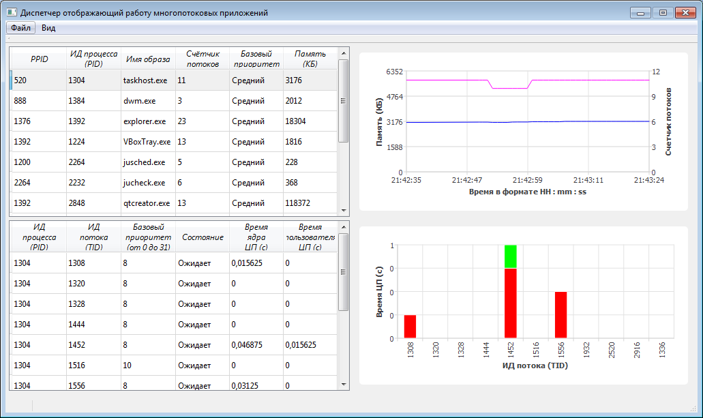

Так как потоки разделяют память процесса, то не представляется возможным определить, сколько памяти использует каждый поток. Поэтому показатель по памяти отображается для процесса.

Сколько ЦП использует поток показано через показатели Время ядра ЦП (с) – kernel time и Время пользователя ЦП (c) – user mode.
Периодически приложениям необходимо работать в режиме ядра. Это происходить при обращение за выделением ОЗУ, видеопамяти или памяти на жестком диске. Время ожидания подобного запроса приложением и есть kernel time, как только запрос будет выполнен, приложение выходит из режима ядра в user mode.

Рассмотрим, например процесс dwm.exe. Для этого выделим строку с этим процессом в таблице процессов.

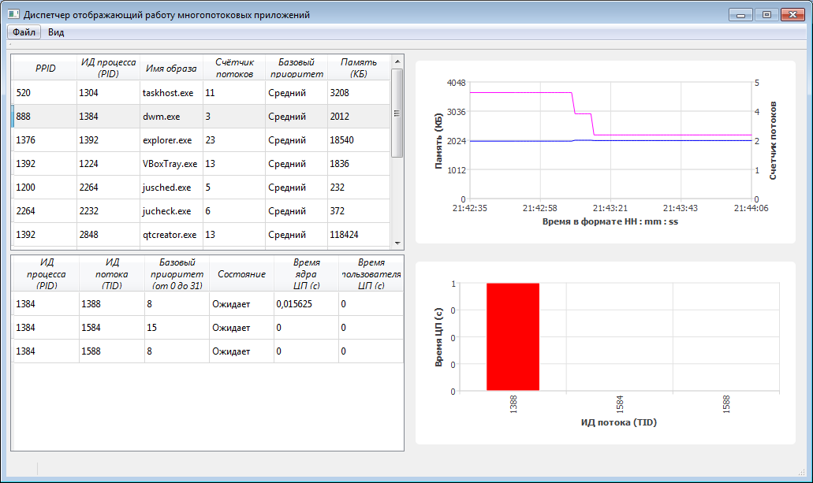

Сравним данные со стандартным диспетчером задач Windows.

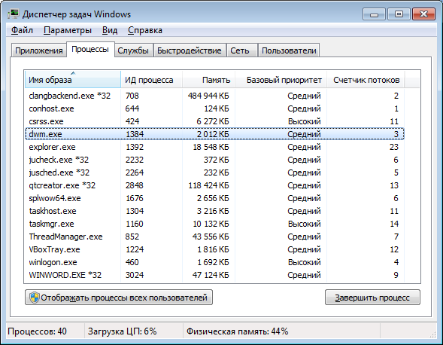

 | Имя образа | ИД процесса | Память | Базовый приоритет | Счётчик потоков
Программа | dwm.exe | 1384 | 2012 | Средний | 3
Диспетчер задач Windows | dwm.exe | 1384 | 2 012 КБ | Средний | 3

Программа показывает значения идентичные значениям Диспетчера задач Windows. Из этого можно сделать вывод, что в части отображения процессов программа работает верно.

Проверим данные о потоках. Так как стандартный диспетчер задач Windows не отображает подробную информацию о потоках, воспользуемся утилитой Марка Руссиновича Process Explorer v16.21, которую можно загрузить по ссылке https://docs.microsoft.com/en-us/sysinternals/downloads/process-explorer.

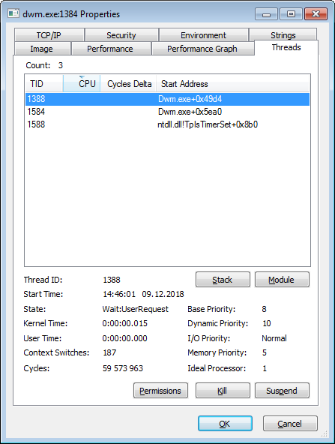

Проведём сравнение значений для одного потока:

 | TID | State | Kernel Time | User Time | Base Priority
Process Explorer | 1388 | Wait:UserRequest | 0:00:00.015 | 0:00:00.000 | 8
Программа | 1388 | Ожидает | 0,015625 | 0 | 8
 | ИД потока (TID) | Состояние | Время ядра ЦП (с) | Время пользователя ЦП (с) | Базовый приоритет (от 0 до 31)

Все значения эквивалентные из чего можно сделать вывод, что программа работает верно.

